**Projeto MeuTrecoNaInternet – Aplicação IoT**

**Estação Temporal Comparativa**

A aplicação possui as seguintes funções: através de sensores de temperatura, umidade, luminosidade e chuva, verificar os dados e compará-los entre duas cidades(São Leopoldo e Teutônia, distância de 70Km). Ter um controle dessas informações com relação aos dias (gráfico de temperatura), além de interface para apresentar todas as informações, tanto no computador quanto no celular, podemos verificar imagens do Dashboard no fim do documento.

A aplicação conta com os seguintes componentes:É utilizado um ESP-WROOM-32, conectado a um sensor DHT11, sensor LDR e sensor de chuva (conforme diagrama 1 em anexo) conectado à internet (por isso a utilização do ESP) na cidade de Teutônia. Esse bloco está conectado a um broker MQTT (“iot.eclipse.org”) nos tópicos (cada sensor possui seu tópico, esses podem ser verificados nos códigos-fonte desenvolvidos).

A segunda parte do projeto possui a mesma estrutura, com a diferença do ESP (aqui um ESP32 LoRa).

A terceira parte do projeto é desempenhada pelo celular, que possui a simples implementação de verificar as informações disponíveis e requere-las.

A quarta parte do projeto é realizada pelo computador, a central. Aqui teremos a recepção de todos os dados, de ambos blocos de estações temporais e da aplicação do celular. Teremos uma tela que irá apresentar as informações atuais de cada sensor, de cada cidade, além de a maior temperatura registrada no dia, horário do início da noite e se está chovendo no momento.

**Sensores e equipamentos utilizados:**

* ESP-WROOM-32 e ESP32 LoRa;
* 2 sensores DHT11;
* 2 sensores LDR;
* 2 sensores de chuva;
* 1 celular;
* 1 notebook.

**Variáveis de medição:**

1. Temperatura;
2. Umidade;
3. Luminosidade;
4. Chuva.

**Diagrama esquemático do bloco 1:**

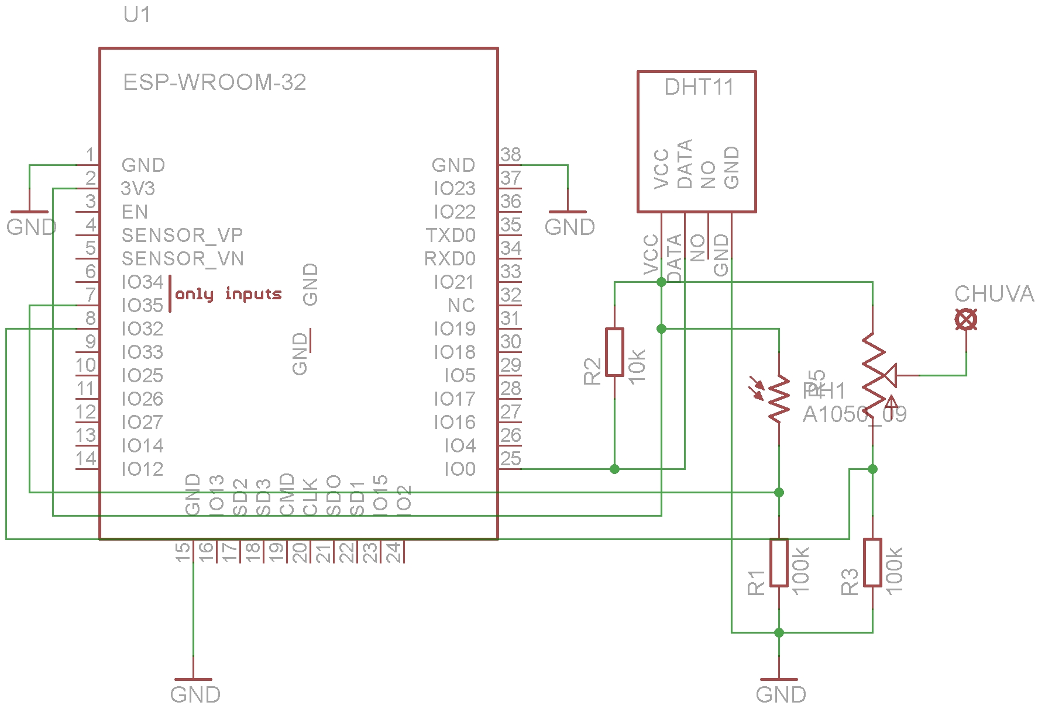

**Diagrama esquemático do bloco 2:**

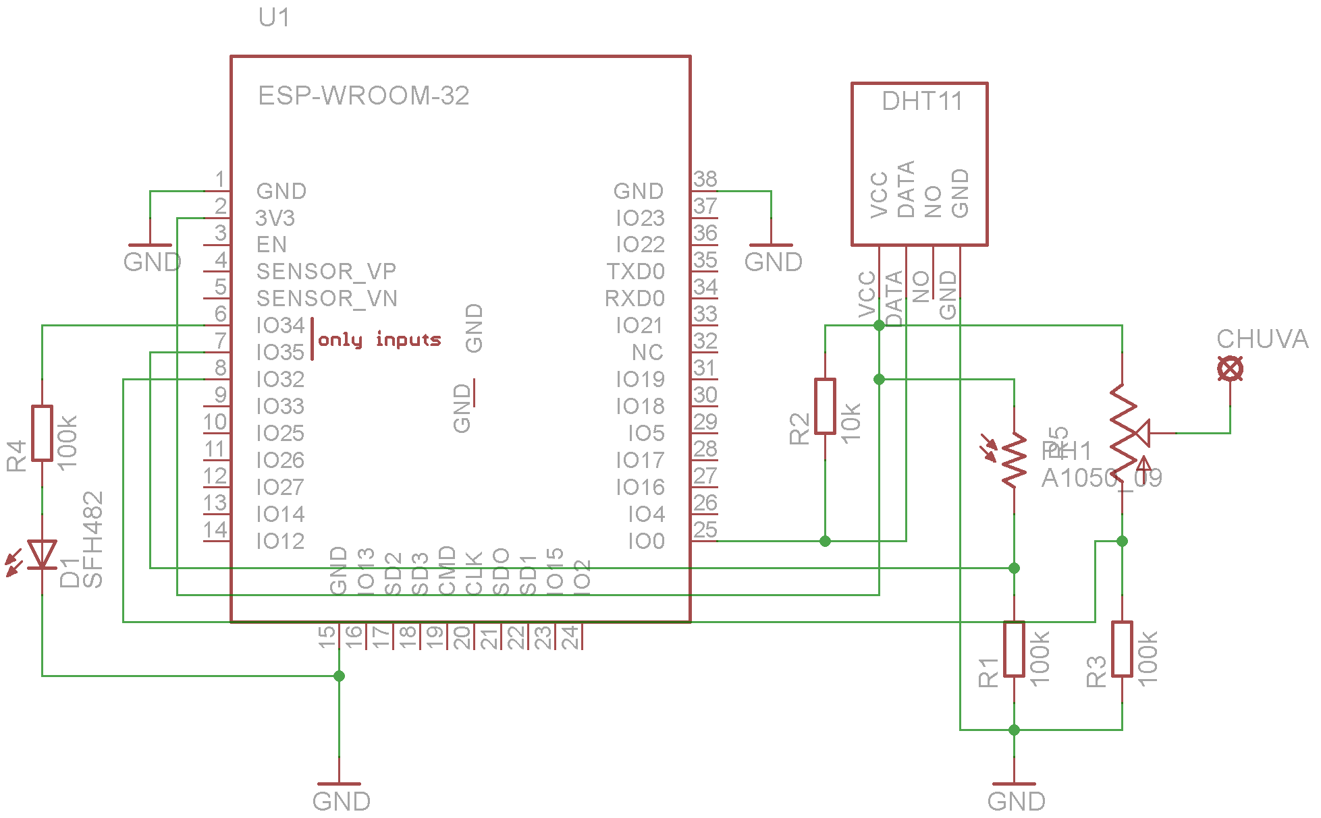

**No celular está sendo utilizado o aplicativo RedMobileLite, abaixo temos fotos do dashboard dessa aplicação:**

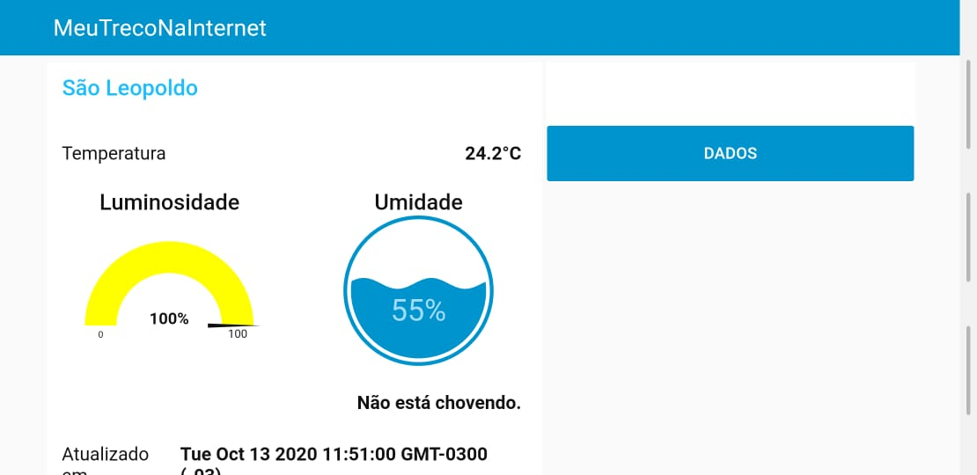

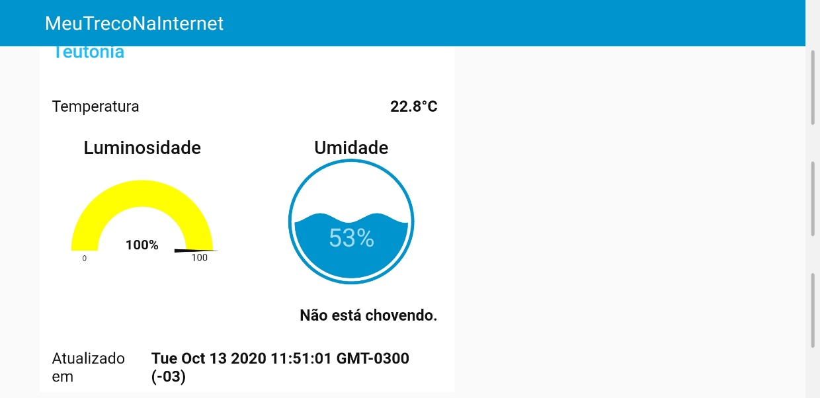

**No notebook foi utilizado apenas o software STM32CubeMonitor, abaixo temos foto do dashboard dessa aplicação:**

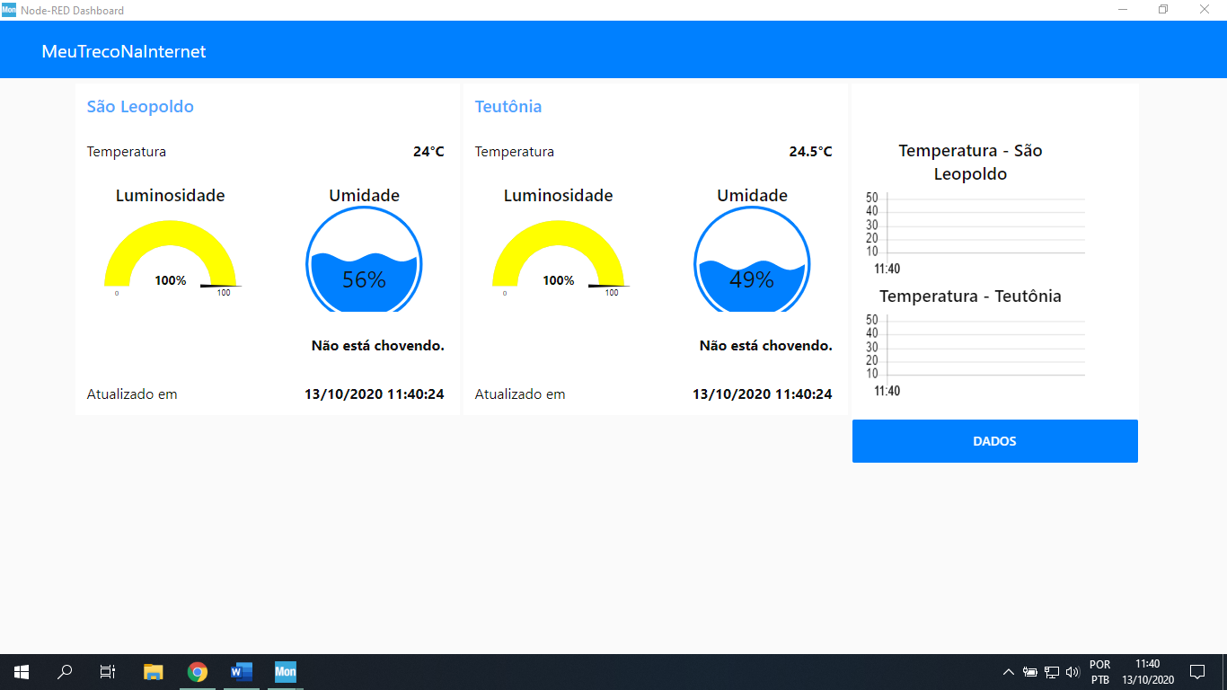

**Relato do desenvolvimento**

O projeto foi desenvolvido em dois meses, tendo sido iniciado no dia 20 de agosto. Como seria realizado apenas por mim, decidi que me ateria inicialmente a testar todos os sensores, em seguida realizar a união e posteriormente focar na central, que eu acreditava ser o de maior dificuldade. Utilizando os sensores DHT11, LDR e de chuva (feito por mim) não tive muitas dificuldades em suas implementações, visto que não possuem complexidade elevada e o ESP já possui bibliotecas dedicadas a esses componentes.

Em seguida montei os códigos-fonte (Main e Main 2 no GitHub), para realizar os testes de funcionalidade, estava utilizando a própria serial. Partindo para a central, não houve dificuldades, pois tudo que utilizei já tínhamos visto anteriormente, passei apenas por problemas para enxugar o código, unindo três funções em uma, utilizando mais saídas, mas com rápidas pesquisas relacionadas a linguagem utilizada foram resolvidos.

A aplicação então estava pronta, necessitando apenas de aperfeiçoamentos, como comentário nos códigos, melhora gráfica para o dashboard e organização no CubeMonitor.

A aplicação é composta por duas placas (fotos abaixo), cada uma com um ESP, um sensor DHT11, um sensor LDR e um sensor de chuva, que são alimentados através de um carregador de celular, a requisição dos dados é realizada a cada 15 minutos automaticamente, podendo ser feita através do botão “dados” presente nos dashboard do celular e da central, a única diferença entre central e celular é que não há o gráfico de temperatura no último, pois compreendi que sua utilidade é momentânea, ou seja, que quando abro o aplicativo, desejo saber as informações do momento. Além disso, é importante citar que as aplicações se encontram em locais distintos, uma em Teutônia e outra em São Leopoldo.

Após concluir toda a aplicação, decidi dedicar-me a parte de encriptação, na qual passei em torno de duas semanas realizando pesquisas e testes, porém não tive sucesso, e pretendo posteriormente entender como é feito essa parte.

Posso concluir que gostei de fazer esse trabalho, gosto desses processos que envolvem internet pois é algo que fazemos todo dia praticamente, porém nunca sabemos como funciona nada além da interação que temos. Acredito também que aprendi a utilizar o GitHub, uma ferramenta bastante útil e que me salvou em diversos momentos.

**Foto da primeira aplicação:**

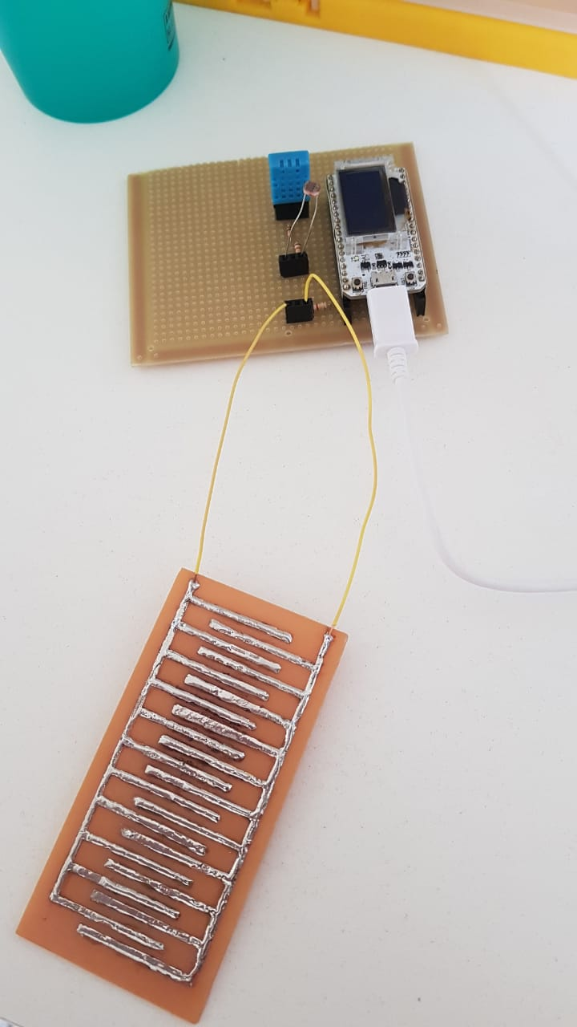

**Foto da segunda aplicação:**

